～ 農作物の野生鳥獣被害にお困りの地域・集落のみなさんへ ～
地域ぐるみで「えづけＳＴＯＰ！対策」に取り組みましょう！

「えづけＳＴＯＰ！」とは、農作物に被害を与えるイノシシやシカ等の野生動物に、無意識のうちに行ってしまっている集落や田畑を使った「えづけ（餌付け）」を「やめる（ＳＴＯＰ）」という考え方です。
この考え方を基本に、地域ぐるみで集落や田畑を見つめ直し、力を合わせて「えづけ」を止めるための対策「えづけＳＴＯＰ！対策」に取り組みましょう。

「えづけＳＴＯＰ！対策」のポイント
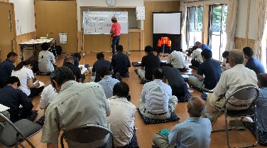
「えづけＳＴＯＰ！対策」に取り組むうえで、誤った順序で取り組みを進めると、将来的に効果維持が難しくなる場合があるため、以下のステップで取り組むことが重要です。

ステップ１：みんなで勉強
集落・地域のみんなで、鳥獣や被害対策について学習したうえで、正しい知識に基づく対応や共通の問題意識を持つことが必要です。
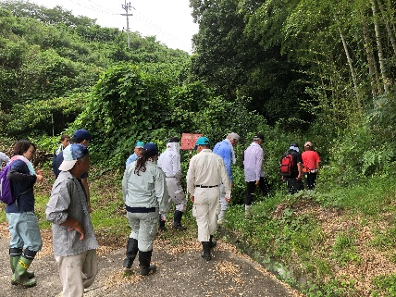
ステップ２：守れる田畑・集落づくり
「えづけＳＴＯＰ！」の観点から、現在の集落・地域を見つめ直し、鳥獣が近寄りにくく住みにくい集落・地域に環境を変えていく必要があります。
ステップ３：囲いや追い払い
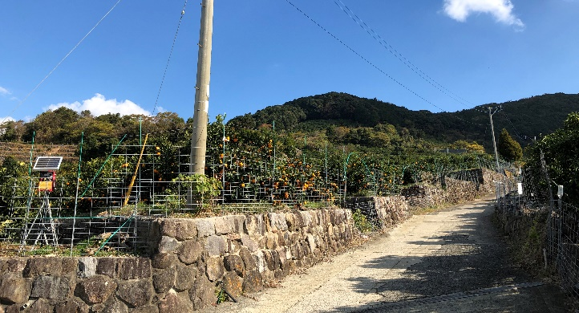
集落・地域を野生鳥獣のエサ場としないため、防護柵の設置や、野生鳥獣にとって怖い場所と学習させるための追い払い活動に地域ぐるみで取り組む必要があります。
ステップ４：有害鳥獣の捕獲
集落・地域に被害を与えている、集落近辺に住みついたイノシシやシカ等を対象として有害捕獲を行います。
詳しくは、熊本県が作成した「これならできる！鳥獣被害対策の手引き」をご覧ください。
この冊子は、熊本県のホームページでダウンロード（無料）できます。
また、「えづけＳＴＯＰ！対策」に取組もうとする集落等には、希望部数を送付しますので、市町村を通じてお申込みください。（裏面参照）

あなたの集落・地域は大丈夫？
無意識に行われている「えづけ」の例
・放置された稲刈り後の雑草や2番穂
・植えたまま未収穫の果樹 ・ゴミ捨て場の生ごみ
・放置された竹林のタケノコ 、野菜くずや収穫物
・お墓のお供え物 等

詳しくは、「これならできる！鳥獣被害対策の手引き」をご覧ください（熊本県ホームページからもダウンロードできます）。
お問い合わせ先
熊本県農林水産部農村振興局むらづくり課
TEL:096-333-2378

～ えづけＳＴＯＰ！鳥獣被害対策事業（県事業）のご紹介 ～
地域ぐるみで「えづけＳＴＯＰ！対策」にチャレンジする
集落・農業者グループ等を支援します

【サポートその１】
地域ぐるみでの「えづけＳＴＯＰ！対策」について、興味がある、勉強してみたい、取り組んでみたいという集落や農業者等のグループに、自分たちで学習するための資料を提供します。
また、代表者の方に、今後、熊本県が開催する研修会や講習会等のご案内をお知らせします。資料提供を希望される集落・グループの方は、最寄りの市町村を通じてお申込みください。
提供する学習資料：「これならできる！鳥獣被害対策の手引き」・・・必要部数
鳥獣バスター養成講座ＤＶＤ（約25分×４巻）・・・１セット

【サポートその２】
「えづけＳＴＯＰ！対策」を実践する集落や農業者等のグループを育成する市町村・地域協議会の取組みに対し、集落やグループの活動に要する経費を支援します。
支援概要：事業主体…市町村、地域協議会または地域協議会の構成員
支援要件…受益農家は３戸以上、市町村の被害防止計画に基づく取組みであること等
補助率等…定額（①鳥対策の実習ほ場設置を伴う取組600千円/地区、②左記以外300千円／地区）
この取組みについてもっと知りたい、自分たちの地域でやってみたい、という方は、市町村の鳥獣被害対策担当窓口まで、お問い合わせください。
[問い合わせ先] ○○町役場○○課○○係（担当：○○） 電話番号：XXX-XXXX(内線XXXX)

支援対象となる活動事例
１ みんなで勉強
○研修会や講習会の開催、先進地視察の実施
○正しい対策を実践・学習するための「展示ほ」の設置
２ 守れる田畑・集落づくり
○集落点検の実施、集落点検マップ・活動計画の作成
○耕作放棄地やヤブの解消、放任果樹の伐採、庭木の剪定
○既設防護柵の補修、設置場所の移動、周囲の刈り払い
３ 囲いや追い払い
○侵入防止柵の整備（国事業の対象外のものに限る。）
※この取組みで計画し、国事業により整備するものについては、翌年度以降の予算配分において配慮されます。
※地域ぐるみで鳥獣による農作物被害軽減に取り組むうえでは、1.「みんなで勉強」2.「守れる田畑・集落づくり」の活動を必要としますので、侵入防止柵の整備に関しては総事業費の3分の２を上限とします。
○地域ぐるみの追い払い活動（追い払い資材の作成・購入等）
※４ 有害鳥獣の捕獲については、国事業による支援措置があります
事業の流れ

むらづくり課
各広域本部 農業普及・振興課
市町村・地域協議会
提出
要望

内報
交付
申請
概算払
申請
交付
決定
進達
進達

実績
報告
進達

[お問い合わせ先]
上天草市経済振興部農林課 耕地・林務係 TEL:0964-26-5515まで

